【般】尿素クリーム20％
2025年04月改訂

 | 後発品 | 標準品
販売名※ | 尿素クリーム20％「SUN」 | ケラチナミンコーワクリーム20％  パスタロンクリーム20％
販売会社名 | サンファーマ株式会社 | ケラチナミンコーワクリーム20％ 興和株式会社  パスタロンクリーム20％ 佐藤製薬株式会社
薬価  （2025/04/01～） | 3.30^{円}／20％1g  ※統一名収載（尿素20％クリーム） | ケラチナミンコーワクリーム20％ 4.00^{円}／20％1g  パスタロンクリーム20％ 4.20^{円}／20％1g
成分名 | 尿素
組成 | 1g中、200mg 含有
薬効分類 | 角化症治療剤  （日本標準商品分類番号: 872669）
効能・効果 | 魚鱗癬、老人性乾皮症、アトピー皮膚、進行性指掌角皮症(主婦湿疹の乾燥型)、  足蹠部皸裂性皮膚炎、掌蹠角化症、毛孔性苔癬
用法・用量 | 1日1～数回、患部に塗擦する。
添加物 | グリセリン、水酸化カリウム、ステアリン酸、ステアリン酸グリセリン、ステアリン酸ポリエチレングリコール、セタノール、ハードファット、パルミチン酸セチル、1,3-ブチレングリコール、流動パラフィン、パラオキシ安息香酸ブチル、パラオキシ安息香酸プロピル | 白色ワセリン、軽質流動パラフィン、セタノール、ステアリルアルコール、ポリソルベート60、モノステアリン酸ソルビタン、ポリオキシエチレン硬化ヒマシ油50、グリシン
性状 | 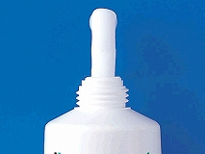  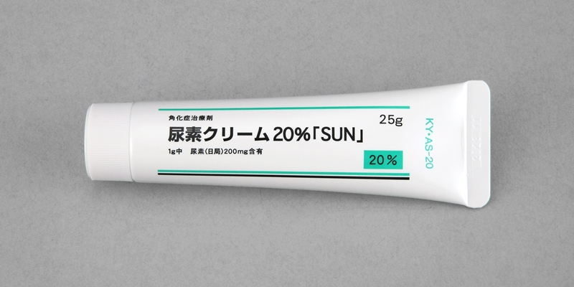
性状 | 白色のクリームで、わずかに特異なにおいがある | 白色のo/w型クリーム剤である
識別コード | KY・AS-20（チューブのみ）
使用期限 | 3年 | 3年
貯法 | 室温保存 | 室温保存
標準品との  同等性 | 薬効薬理試験（in vitro： 豚）  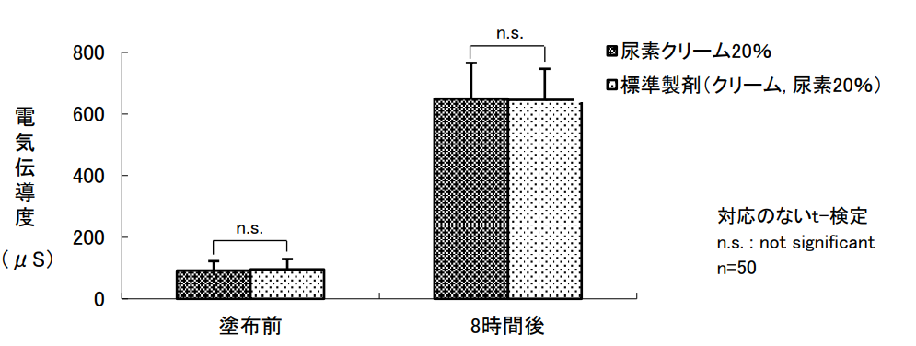  尿素クリーム20％「SUN」とケラチナミンコーワクリーム20％との生物学的同等性について、豚の腹部皮膚切片に対する保湿効果を角層水分含量（高周波電気伝導度法）を指標として検討した。その結果、両剤の生物学的同等性が確認された。  ＊グラフは尿素クリーム1％「SUN」・同20％のインタビューフォーム（2024年02月改訂版）より転載
備考 | ※: 医療事故防止および日局改正等に伴う販売名変更の推移  ［1996年7月～］アセチロール軟膏20 → ［2013年12月～］アセチロールクリーム20％  → ［2020年12月～］尿素クリーム20％「SUN」
連絡先
■後発品の情報は、尿素クリーム20％「SUN」の電子化された添付文書［2024年07月改訂（第2版）］を、
標準品の情報は、ケラチナミンコーワクリーム20％の電子化された添付文書［2023年05月改訂（第1版）］を参考にしています。

